Маркировка и ее виды

СОДЕРЖАНИЕ

1. Маркировка и ее основные функции
2. Виды маркировки
   1. Производственная маркировка
   2. Товарная маркировка
3. Структура маркировки

Литература

1. МАРКИРОВКА И ЕЕ ОСНОВНЫЕ ФУНКЦИИ

Маркировка – это текст, условные обозначения и (или) товар, а также другие вспомогательные средства, предназначенные для идентификации товара или отдельных его свойств, доведения до потребителя информации об изготовителях количественных и качественных характеристиках товара.

Основные функции маркировки: информационная, идентифицирующая, мотивационная и эмоциональная.

Информационная функция маркировки как одного из средств товарной информации является основной. Наибольший удельный вес приходится на основополагающую и потребительскую информацию, меньший – на коммерческую. При этом основополагающая информация на маркировке дублирует тот же вид информации в товаросопроводительных документах (ТСД). Несовпадение данных основополагающей информации может быть следствием фальсификации товаров.

Необходимость такого дублирования обусловлена общностью идентифицирующей функции маркировки и ТСД. Однако в отличие от ТСД маркировка предназначена для всех субъектов коммерческой деятельности, а для основной массы потребителей является практически единственно доступным средством товарной информации. Поэтому в маркировке удельный вес коммерческой информации значительно меньше.

Идентифицирующая функция маркировки чрезвычайно важна, так как это обеспечивает прослеживаемость товарных партий на всех этапах товародвижения.

Эмоциональная и мотивационная функции маркировки взаимосвязаны. Красочно оформленная маркировка, поясняющие тексты, применение общепринятых символов вызывают у потребителя положительные эмоции и служат важной мотивацией для принятия решения о покупке товара.

2. ВИДЫ МАРКИРОВКИ

В зависимости от места нанесения различают маркировку производственную и торговую.

Маркировка должна соответствовать требованиям стандартов, других нормативных документов. Требования к производственной маркировке устанавливаются в основном стандартами на маркировку и упаковку, а также общетехническими условиями стандартов на продукцию. Требования к торговой маркировке в меньшей степени разработаны, чем к производственной. Отдельные требования к торговой маркировке устанавливаются Правилами продажи отдельных групп продовольственных и непродовольственных товаров, а также региональными Правилами розничной торговли.

К маркировке предъявляются общие для товарной информации и Эмоциональная и мотивационная функции маркировки. Общие требования регламентируются Федеральным законом «О защите прав потребителей».

Специфические для маркировки требования: четкость текста и иллюстраций; наглядность, однозначность текста, его соответствие потребительским свойствам товара; достоверность – приведенные на маркировке сведения не должны вводить получателя и потребителя в заблуждение относительно количества, качества, изготовителя, страны происхождения; использование для маркировки несмываемых красителей, разрешенных для применения органами Госкомсанэпиднадзора.

2.1. ПРОИЗВОДСТВЕННАЯ МАРКИРОВКА

Производственная маркировка – это текст, условные обозначения или рисунок, нанесенные изготовителем (исполнителем) на товар и (или) упаковку и (или) другие носители информации.

Носителями производственной маркировки могут быть этикетки, кольеретки, вкладыши, ярлыки, бирки, контрольные ленты, клейма, штампы.

Этикетки наносятся типографским или иным способом на товар или упаковку. Кроме того, они могут быть самостоятельным носителем информации, который приклеивается или прикладывается к товару. Например, большинство упакованных в производственных условиях продовольственных товаров имеют на упаковке этикетку, на которую текст, рисунки и другая информация нанесены типографским способом. Этикетирование консервных банок осуществляется путем приклеивания бумажной этикетки или нанесения ее литографским способом. Иногда этикетку наносят непосредственно на товар (например, маркировка на донышке посуды, на электробытовых товарах).

Этикетки отличаются значительной информационной емкостью. Кроме текста, они часто содержат изображения, символы. Из всех носителей маркировки этикетка содержит наиболее обширные по количеству характеризуемых признаков сведения. Маркировка на этикетках может содержать пояснительные тексты.

Кольеретки – разновидность этикеток, имеют особую форму и наклеиваются на горлышко бутылок. Кольеретки не несут большой информационной нагрузки, их назначение – эстетическое оформление бутылок. Применяются для бутылок с алкогольными, безалкогольными напитками и пивом вместе с основной этикеткой, самостоятельного значения не имеют. На кольеретке могут быть указаны наименование напитка, изготовитель, год изготовления или информационные знаки. Иногда на кольеретках вообще отсутствует информация.

Вкладыши – это разновидность этикеток, отличающиеся от них направленностью товарной информации, предназначенные для сообщения кратких сведений о наименовании товара, изготовителе (наименование организации, номер смены). Иногда вкладыши содержат краткую характеристику потребительских свойств товара, в первую очередь – функционального назначения. Тогда вкладыш приобретает дополнительные функции – рекламного листка или проспекта, но в отличие от них рекламная функция вкладыша не является основной, а реализуется через характеристику товара. Такие вкладыши часто встречаются в упаковке различных косметических средств. Наиболее часто применяются вкладыши для кондитерских изделий: конфет, печенья, пряников в коробках; для парфюмерно-косметических и лекарственных средств; товаров бытовой химии.

Бирки и ярлыки – носители маркировки, которые приклеиваются, прикладываются или подвешиваются к товару. Для них характерны меньшая информационная емкость, ограниченный перечень сведений, отсутствие рисунков.

Бирки отличаются от ярлыков меньшей информативностью. Они могут быть очень лаконичными, указывая только наименование либо фабричную марку, либо только название фирмы-изготовителя.

Ярлыки обычно содержат наименование товара, фирмы изготовителя, его адрес, сорт, цену, дату выпуска, а также ряд идентифицирующих данных. Так, на ярлыках, которые подвешиваются к одежде, указываются артикул изделия, номер модели, размер, дата выпуска. Ярлык может содержать фирменный и товарный знаки, другие необходимые условные обозначения.

Контрольные ленты – это носители краткой дублирующей товарной информации, выполняемые на небольшой ленте и предназначенной для контроля или восстановления сведений о товаре в случае утраты этикетки, бирки или ярлыка. Они могут применяться в дополнение, реже взамен других носителей информации. Особенностью контрольных лент является преобладание цифровой или символической информации, цель которой – указание артикула изделий, номера модели, размера, сорта, иногда артикула тканей, эксплуатационных знаков. Контрольные ленты наиболее часто применяются для одежно-обувных товаров, причем у обуви сведения контрольной ленты чаще наносятся на подкладку или внутреннюю часть.

Клейма и штампы – носители информации, предназначенные для нанесения идентифицирующих условных обозначений на товары, упаковку, этикетки с помощью специальных приспособлений установленной формы.

Клеймение и штампование как способ маркирования применяются для отдельных продовольственных и непродовольственных товаров. Для мяса и мясопродуктов, включая субпродукты и жир-сырец, ветеринарное клеймение является обязательным. Клеймят мясные туши убойных животных и тушки птицы. Штампы могут быть нанесены на донышко металлических консервных банок и металлические крышки стеклянных банок, упаковки из полимерных и комбинированных материалов для соков, напитков, вина, молока и других продуктов. Штампы и клейма на непродовольственных товарах или их упаковке встречаются реже.

Существует несколько способов клеймения и штампования товаров и упаковок: нанесение клейма или штампа несмываемой краской, разрешенной органами Минздрава РФ; выжигание электроклейма; выдавливание штампов; вдавливание пластмассовых или казеиновых цифр, букв в продукт.

Наиболее распространенный способ, применяемый для большинства товаров, – нанесение клейма или штампа несмываемой краской. Электроклейма выжигают в основном на тушках птиц.

Рельефная маркировка в виде выдавленных букв, цифр, иных условных обозначений встречается на металлических консервных банках, реже на крышках стеклянных банок. Кроме того, этим способом маркируют двигатели автомобилей, а также некоторые товары сложнотехнического назначения. Рельефная маркировка встречается и на стеклянной упаковке (бутылки, банки), иногда на стеклянной посуде (например, на донышке граненных стаканов). Вдавливание пластмассовых или казеиновых цифр применяется для маркировки сыров.

К клеймам и штампам предъявляют следующие требования: четкость оттисков клейм; сохраняемость независимо от внешних воздействий; безопасность применяемых способов клеймения и штампования; сохранение товарного вида продуктов и изделий, на которые наносят клейма и штампы; соблюдение установленных правил клеймения и штампования.

2.2. ТОРГОВАЯ МАРКИРОВКА

Торговая маркировка – это текст, условные обозначения или рисунок, нанесенные изготовителем на товарные или кассовые чеки, упаковки и (или) товар.

Носителями торговой маркировки служат ценники, товарные и кассовые чеки. В отличие от производственной торговая маркировка наносится не на товар, а на указанные носители или эксплуатационные документы.

Другое отличие торговой маркировки от производственной заключается в том, что ее идентифицирующая функция в большей степени связана с указанием данных о продавце, в меньшей – с информацией о товаре. Это обусловлено особенностями носителей торговой маркировки: небольшие размеры, заполнение для каждого товара или покупки, большие затраты ручного труда на маркирование, ограниченные технические возможности нанесения информационных данных. Благодаря идентифицирующей функции торговая маркировка служит основанием для предъявления претензий продавцу в случае выявления дефектов товаров и нанесения ущерба потребителю.

Требования, предъявляемые к содержанию торговой маркировки, регламентируются рядом нормативных актов: Правилами продажи отдельных видов продовольственных и непродовольственных товаров, Типовым положением о применении контрольно-кассовых машин (реквизиты кассового чека). Правила регламентируют также наличие и правильное оформление ценников.

Кассовые чеки и ценники как носители торговой маркировки обязательны при реализации всех товаров в организациях розничной и мелкорозничной торговли, общественного питания. Разрешается реализация товаров без применения контрольно-кассовых машин и вручения покупателю кассового чека в случаях, определенных «Перечнем отдельных категорий и предприятий, организаций и учреждений, которые в силу специфики своей деятельности либо особенностей местонахождения могут осуществлять денежные расчеты с населением без применения контрольно-кассовых машин».

Товарные чеки применяются только при продаже непродовольственных товаров, причем Правилами установлен обязательный порядок выдачи вместе с погашенным кассовым чеком и товарного чека с обозначением номера (названия) магазина, даты покупки, артикула, сорта, цены только при покупке радио- и электробытовых товаров. При продаже тканей, одежды и обуви покупателю вместе с товаром в обязательном порядке выдаются кассовый и товарный чеки с обозначением реквизитов предприятия, даты покупки, цены.

# 3. СТРУКТУРА МАРКИРОВКИ

Маркировка может включать три элемента: текст, рисунок и условные обозначения или информационные знаки (ИЗ). Эти составные элементы различаются соотношением и степенью доступности товарной информации, широтой распространения и разными функциями.

Текст как форма письменной информации – наиболее распространенный элемент производственной и торговой маркировок. Для него характерна высокая степень доступности информации о товаре для всех субъектов рыночных отношений. Текст может выполнять все основные функции маркировки, но в наибольшей степени ему присущи информационная и идентифицирующая.

Рисунок не всегда присутствует на маркировке. В наибольшей степени он присущ производственной маркировке, в наименьшей – торговой. В качестве элемента маркировки рисунок отличается, как правило, высокой степенью доступности и выполняет в основном эмоциональную и мотивационную функции, реже информационную и идентифицирующую. Хотя бывают и исключения, например, когда на маркировке упаковки и вкладышей в виде рисунков дана информация по эксплуатации или использованию товара.

Информационные знаки (ИЗ) – условные обозначения, предназначенные для идентификации отдельных или совокупных характеристик товара. Информационные знаки характерны в основном для производственной маркировки. Иногда информация ИЗ бывает доступна только профессионалам и требует специальной расшифровки.

Информационным знакам свойственны краткость, выразительность, наглядность и быстрая узнаваемость.

Краткость обусловлена тем, что в качестве информационных знаков могут выступать отдельные слова, буквы, цифры, рисунки и другие символы.

Выразительность и наглядность информационных знаков обусловливаются их формой, цветом, сочетанием отдельных символов, соответствующим определенным эстетическим требованиям потребителей. При этом некоторые фирмы, нацеленные на конкретный сегмент потребителей, стремятся в своих фирменных знаках учитывать именно их интересы. Например, информационные знаки на спортивных товарах, одежде и обуви для молодежи содержат символы известных спортивных обществ, команд и т.д.

Быстрая узнаваемость информационных знаков достигается путем применения общепринятых символов, изображения которых зачастую расшифровываются без специальных знаний. Этим отличаются международные символы, изображаемые на этикетках и упаковках текстильных изделий.

На рисунке 1 представлена классификация информационных знаков на группы и подгруппы в зависимости от определенных признаков.

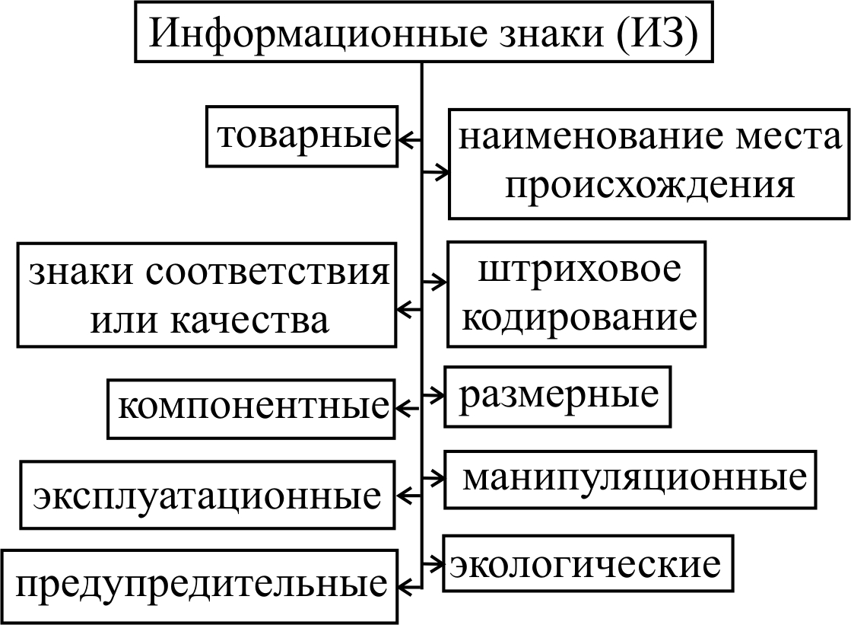

Рисунок 1. Классификация информационных знаков

К информационным знакам относятся товарные знаки, знаки соответствия или качества, манипуляционные, предупредительные, размерные, знаки наименования мест происхождения товара, эксплуатационные, экологические.

Товарный знак – обозначение, по которому можно отличить товар одного производителя от другого. Товарный знак регистрируется патентным ведомством в Государственном реестре товарных знаков, и знаков обслуживания Российской Федерации (Закон РФ «О товарных знаках обслуживания и наименования мест происхождения товаров» от 23.09.1992 г.).



ЗАО «Московская обувная фабрика имени Г.В. Муханова» (ЗАО «ФиМ»)



Знак соответствия государственным стандартам Российской Федерации подтверждает, что товар соответствует конкретному стандарту, продукция сертифицирована.

Эксплутационные знаки информируют покупателя о правилах управления сложнотехническими товарами, монтажа и наладки и способах ухода за товарами.

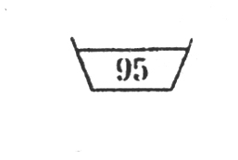

Стирка белья с кипячением.

Например, белье из хлопка и льна, белое или цветное, стойкое к кипячению.

Все возможные методы чистки.



Манипуляционные знаки информируют о способах обращения с товарами, чаще наносятся на транспортную тару, но некоторые наносят и на потребительскую упаковку (знак «Открывать здесь»).



Необходимо защищать груз от воздействия влаги.



Обращаться осторожно (товар хрупкий).

Предупредительные знаки – предупреждают потребителя об опасных товарах или указывают на действия по предупреждению об опасности. Предупредительная маркировка обязательна на товарах бытовой химии, так как эти товары бывают огнеопасны, взрывоопасны и ядовиты.

Экологические знаки информируют покупателя об экологической опасности товара.

Такие знаки, как «Белый лебедь», принятый в скандинавских странах, «Голубой ангел», принятый в Германии, информируют о том, что товары в наименьшей степени загрязняют окружающую среду и безопасны для жизни и здоровья потребителей (рис. 2). Экознаки «Ресайклинг», «Зеленая точка» призывают не загрязнять окружающую среду упаковкой, а складывать их в специальные контейнеры для мусора или сдавать на вторичную переработку. Товары с такими знаками при утилизации упаковки не причиняют значительного ущерба окружающей среде.



1 2 3

Рисунок 2. Экологические знаки, символизирующие экологическую чистоту товаров:

1 – «Белый лебедь»; 2 – «Голубой ангел»; 3 – зеленая точка.

Штриховой код (ШК) – знак, предназначенный для автоматизированных идентификации и учета информации о товаре, закодированной в виде цифр и штрихов.

Штриховой код наносится на транспортную или потребительскую упаковку многих импортных и отечественных товаров типографским способом или с помощью этикетки или ярлыка, которые приклеиваются. В соответствии с требованиями проведения внешнеторговых сделок наличие штрихового кода на упаковке товара является обязательным условием его экспорта. Отсутствие штрихового кода отрицательно влияет на конкурентоспособность продукции. Иногда незакодированный товар просто невозможно реализовать, так как торговые фирмы с технологией, нацеленной на автоматизированное товародвижение, часто не принимают на реализацию товар без штрихового кода.

Причина этого заключается в том, что система кодирования и обработки информации о товаре с помощью штриховых кодов становится экономически оправданной только тогда, когда охватывает не менее 85% товаров.

Товарная нумерация и введение ее в ЭВМ были осуществлены в США и Канаде. Основой штрихового кодирования послужили универсальные товарные коды – UPC.

В 1977 г. по инициативе двенадцати европейских государств была создана Европейская ассоциация товарной нумерации – EAN. На основе американского стандарта разработан новый европейский стандарт товарной нумерации и символьной маркировки.

Система EAN является универсальной и может быть применена практически к любому виду товара и использована в любой точке цепи «производитель – оптовое предприятие – предприятие розничной торговли».

Принцип штрихового кода – кодирование алфавитно-цифровых знаков в виде чередования черных и светлых полос различной толщины (штрихов и пробелов), считывание с помощью сканирующего устройства, которое расшифровывает коды и передает информацию на ЭВМ.

Штриховые коды делятся на два вида: европейский – EAN и американский – UPC. Среди нескольких десятков схем кодирования (или символов), принятых к употреблению международными организациями и имеющих, собственное наименование, коды EAN/UPC наиболее распространенные. Коды EAN подразделяют на три типа: EAN-8, EAN-13 и EAN-14.

Расшифровка кодов осуществляется сканирующими устройствами. Штриховые коды не предназначены для передачи информации о товаре потребителю и для неавтоматизированной ее идентификации.

Первые две цифры обозначают код страны, где находится организация, зарегистрировавшая изготовителя, его товар и присвоившая им порядковые номера.

Код страны на штриховом коде может не совпадать со страной происхождения товара, так как изготовитель или продавец имеют право зарегистрироваться в отечественном и зарубежном банках данных.

Каждой стране Ассоциации EAN централизованно выдаются диапазоны кодов. Коды чаще всего двузначные (Франция – 30-37, США и Канада – 00-09, Япония – 45-49), но могут быть и трехзначные (Россия – 460-469) за счет уменьшения кода изготовителя на один знак.

Код изготовителя (следующие 3–5 цифр) присваивает централизованно национальный орган страны конкретной организации-изготовителю. В России код изготовителю присваивает Ассоциация ЮНИСКАН, которая представляет интересы своих членов в EAN.

ЮНИСКАН выдает регистрационные номера-коды предприятиям, причем предпринимателям не только российским или из других стран СНГ, а из любой страны. Она ведет также банк данных о зарегистрированных у нее штриховых кодах, разрабатывает и распространяет методики по использованию кодов EAN.

Следующие 3-5 цифр кодов EAN-8 и EAN-13, содержа­щие информацию о товаре, присваиваются организацией-изготовителем или продавцом самостоятельно в виде регистрационного номера в пределах своего предприятия. В этих цифрах изготовитель может закодировать необходимые для идентификации сведения о товаре: наименование, сорт, артикул, цвет, массу, размер и другие данные. Любые изменения, вносимые в товар и влияющие на его идентификацию, требуют перекодирования штрихового кода. Лишь изменения цен не влекут за собой изменения штрихового кода.

Структура кода EAN-13 представлена на рисунке 3.

Штриховой код представляет собой чередование темных (штрихов) и светлых (пробелов) полос разной ширины. За единицу ширины принимается модуль – самый узкий штрих, или пробел (ширина – 0,33 мм). Каждая цифра кодируется семью модулями, которые сгруппированы в два штриха и два пробела. Например, цифра 4 представлена как 1011100 (семь модулей, но два штриха и два пробела). Ширина штрихов и пробелов – от одного до трех модулей.

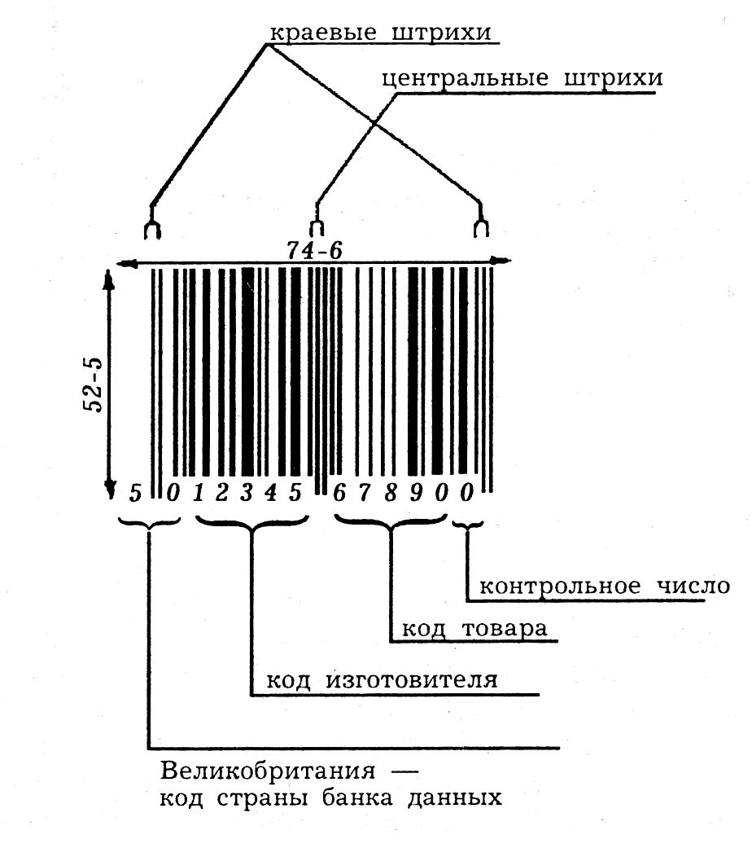

Рисунок 3. Структура кода ЕАN-13

Информацию о коде несут также ширина штрихов, пробелов и их сочетание. Для кодов EAN и UPC размер символа определяется как процент от номинального размера. Номинальный размер символа EAN-13 от первого до последнего штриха – 31,35 мм. Вокруг кода должно быть пустое пространство, так что номинальная ширина составляет 37,29 мм. Погрешность при печати не должна превышать 0,101 мм.

На рисунке 2 видно, что в начале и конце штрихового кода помещены удлиненные краевые штрихи, указывающие на начало и конец сканирования. Центральные удлиненные штрихи разделяют код на две части, что облегчает визуальную проверку полноты записи кода. Код EAN начинается и. заканчивается старт/стоповым знаком (101).

Применение штрихового кода разных типов. EAN-8 используется для маркировки упаковки и/или товаров небольшого размера. От EAN-13 этот тип штриховой код отличается сокращенной информацией и меньшими размерами, поэтому его наносят на малогабаритные товары, на которых не помещаются полные номера.

EAN-13 наносится на любые упаковки и/или товары, если позволяет площадь.

EAN-14 применяется только для транспортной упаковки. Этот штриховой код крупнее, для нанесения его не требуется высококачественная печать. Предназначен в основном для транспортируемых грузов. Если товар продается вместе с упаковкой, то применяются только коды EAN-13, так как EAN-14 не содержит информации о товаре и не считывается сканирующими устройствами, установленными в магазине.

Анализ структуры штрихового кода показывает, что закодированная в них информация носит коммерческий характер и малодоступна потребителю.

Для расшифровки названия организации-изготовителя требуются специальные классификаторы. Можно рассчитать контрольное число, но оно мало о чем говорит покупателю.

Для считывания штрихового кода применяют: стационарные и портативные лазерные сканеры, позволяющие считывать штриховой код на различных расстояниях от товара – от 60 см до 5–6 м; кассовые сканеры, оснащенные системами считывания штрихового кода; оптические контактные считыватели в виде ручек, карандашей, лазерных пистолетов и др.

Выбор считывающих устройств обусловлен конкретными условиями. Наиболее простыми и доступными устройствами для считывания штрихового кода являются считывающие карандаши (например, PSI), но их можно использовать только, когда оператор может провести карандашом по этикетке. В небольших магазинах их можно применять, а на крупных складах или в супермаркетах это нецелесообразно.

Кассовый сканер D-500 предназначен для применения в кассовых аппаратах супермаркетов. Быстрое считывание кода на расстоянии при произвольной ориентации этикетки достигается многолучевым сканированием, что обеспечивает высокую производительность обслуживания покупателей. Встроенный декодер настраивается на все известные системы кодирования товаров. Из-за высокой стоимости применение этого сканера экономически целесообразно только в крупных магазинах с большим потоком покупателей и товарооборотом.

Сканирующее устройство передает информацию о реализации конкретного товара на ЭВМ, где хранится информация о запасах его в торговом зале и на складе. Если запас меньше допустимых нормативов, через средства электронной связи передается сигнал о необходимости пополнения товара на складе. Сканеры, установленные на складе, осуществляют автоматизированную идентификацию необходимого товара, и с помощью специальных устройств товар транспортируется в торговый зал.

При уменьшении товарных запасов на складе магазина ниже установленных нормативов заявка на поставку товаров определенного ассортимента по каналам спутниковой связи передается на оптовое предприятие или изготовителю. В свою очередь, оптовик направляет заказ производителю. В соответствии с заказом осуществляется выпуск конкретных товаров, пользующихся спросом. Производитель отправляет оптовику предварительное уведомление о поставке товаров и осуществляет отгрузку. Оптовик посылает опережающее отгрузочное сообщение в магазин и производит поставку.

ЛИТЕРАТУРА

1. Товароведение непродовольственных товаров. Часть 1. – Ростов-на-Дону: «Феникс», 2001.
2. Николаева М.М. Товароведение потребительских товаров. Теоретические основы. Учебник для вузов. М.: Издательство НОРМА, 1999 г.